ОТДЕЛ ОБРАЗОВАНИЯ МУНИЦИПАЛЬНОГО УЧРЕЖДЕНИЯ
«УПРАВЛЕНИЕ ОБРАЗОВАНИЯ ИСПОЛНИТЕЛЬНОГО КОМИТЕТА
МУНИЦИПАЛЬНОГО ОБРАЗОВАНИЯ ГОРОДА КАЗАНИ»
по СОВЕТСКОМУ РАЙОНУ

ПРИКАЗ
№ 505 от 12 сентября 2012г.

Об обновлении программ информатизации
общеобразовательных учреждений района на 2012 год

В рамках реализации направления «Электронная школа» Стратегии развития образования в Республике Татарстан на 2010-2015 годы Министерство образования и науки Республики Татарстан совместно с Всемирным Банком Реконструкции и Развития в России начал реализацию проекта «Развитие школ Республики Татарстан в условиях информатизации образования», цель которого – разработка и реализация Программ информатизации школ республики.
Данный проект предусматривает разработку программ информатизации школ, размещение их на сайтах и ежегодное обновление.
В связи с вышеизложенным, на основании письма МОиН РТ от 11.09.2012 10878/12 «Об обновлении программ информатизации школ», и, в соответствие с приказом по ОО Советского района № 764 от 08.10.2010г. «О реализации проекта 2010-2013гг «Развитие школ Республики Татарстан в условиях информатизации образования»,

ПРИКАЗЫВАЮ:

- Руководителям всех общеобразовательных учреждений района (в том числе коррекционные, интернаты, прогимназии и ОСОШ) в срок до 27 сентября 2012 года обновить имеющуюся программу информатизации образовательного учреждения на сентябрь 2012 года с учётом реализованных этапов и корректировки предстоящих поэтапных мероприятий.

- Разместить обновленную (добавить ссылку на обновленную программу в соответствующий, ранее созданный, раздел сайта ОУ) на сентябрь 2012 года программу информатизации на сайте образовательного учреждения не позднее 28 сентября 2012 года.

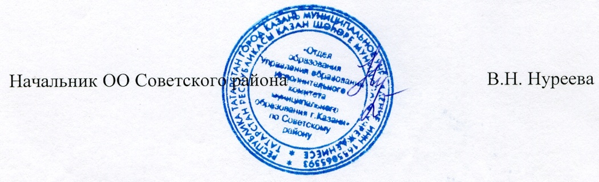
- Контроль за исполнением приказа оставляю за собой.

Исп. А.И.Юсупов
Тел. 246-26-07

